КРАТКИЙ ОБЗОР ПЕРВИЧНОГО РЫНКА ЖИЛОЙ НЕДВИЖИМОСТИ Г.ТЮМЕНИ ЗА МАЙ –– 2018Г.
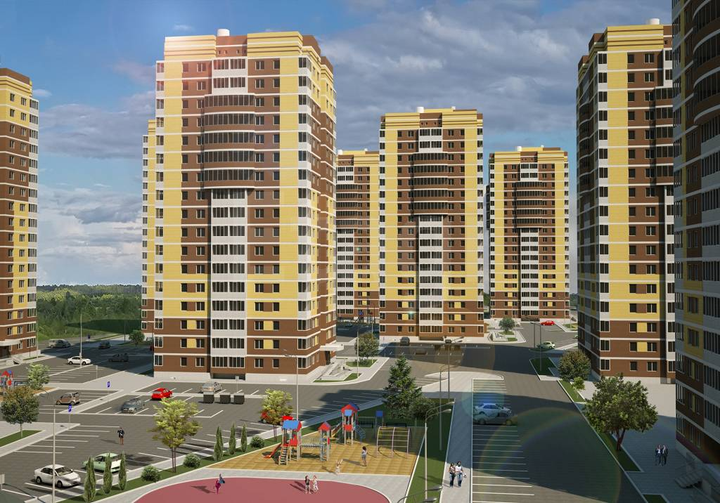

ОСНОВНЫЕ ВЫВОДЫ
- В мае 2018 года общий объем предложения на первичном рынке составил порядка 10,9 тыс. объектов, что на 1,16% ниже уровня предыдущего месяца и на 29% ниже уровня аналогичного периода прошлого года.
- Доля предложения квартир в сданных домах 14,9%, в продажах – 47%.
- Удельная цена предложения возросла всего на 76 руб. (0,13%) по сравнению с апрелем и составила 57631 руб./кв.м.
- Удельная цена продажи сложилась на уровне 51692 руб./кв.м.
- Средняя площадь приобретенных квартир по итогам мая 2018 г. - 51 кв.м.
1. Анализ предложения на первичном рынке г. Тюмени за май 2018г.
В мае 2018 г. на первичном рынке жилой недвижимости общий объем предложения сократился на 1,16% и составил меньше 11 тыс. объектов. По сравнению с аналогичным периодом прошлого года темп прироста - 29% (↓).
В мае были открыты продажи одного дома в районах: Тюменская слобода, Тюменский мкр., Антипино и 5-й Заречный мкр. Объем предложения новых объектов составил более 1,1 тыс. квартир.
Доля предложения однокомнатных квартир на первичном рынке составила 56,4%. Далее следуют двухкомнатные (25,6%) и трехкомнатные (16,8%). На последнем месте по доле предложения оказались многокомнатные квартиры – 1,2%.
Источник: база компании «Этажи», 2018г.

Рис. 1.1. Распределение новостроек по размеру квартир
Среди однокомнатных квартир более 90% предложения занимают квартиры с площадью от 20 до 50 кв.м. Большая часть предложений (85%) двухкомнатных квартир была с площадью до 70 кв.м. А почти треть объема предложения трехкомнатных заняли квартиры с площадью до 75 кв.м. (29%), 16% трехкомнатных квартир сосредоточены в диапазоне от 120 кв.м.

Источник: база компании «Этажи», 2018г.

Рис. 1.2. Структура предложения по площадям в разрезе размеров квартир
Наибольшая часть всего объема предложения первичного рынка представлена в монолитно-каркасных домах - 69,8%, в кирпичных - 23,7%, малая часть предложения приходилась на панельные (3,8%) и в домах из блоков всего 2,7%.

Источник: база компании «Этажи», 2018г.

Рис. 1.3. Структура предложений в разрезе по типу домостроения
89,5% всего предложения на первичном рынке – квартиры в домах класса эконом, комфорт класс по итогам мая составил 8,9%, бизнес – всего 1,6%. В г. Тюмени не представлено домов класса элит.

Источник: база компании «Этажи», 2018г.

Рис. 1.4. Структура предложений в разрезе по классам

В ценовом диапазоне однокомнатные квартиры представлены преимущественно до 2500 тыс.руб. (81%), 66% двухкомнатных квартир предлагается с ценой до 3500 тыс.руб., а 41% трехкомнатных квартир - с ценой до 4000 тыс.руб.

Источник: база компании «Этажи», 2018г.

Рис. 1.5. Структура новостроек г. Тюмень по диапазонам цен в разрезе по размеру квартир

Более 2,6 тыс. квартир первичного рынка – предложение в районе Тюменская слобода, в общем предложении его доля составила почти четверть всех объектов (24,3%).
В районе Студгородка сосредоточено 12,5% всего предложения, около 10% приходится на группу районов Мыс, Тарманы, Матмассы и т.д. в порядке убывания.
В районах Дударева и Княжева ведется строительство одного ЖК, объем предложения которых в мае 2018 года составил 0,3% и 2% соответственно.

Источник: база компании «Этажи», 2018г.

Рис. 1.6. Структура предложений на первичном рынке г. Тюмени по районам
- Анализ ценовой ситуации на первичном рынке жилой недвижимости г. Тюмени за май
В мае удельная цена предложения практически не изменилась – 57631 руб./кв.м, по сравнению с прошлым месяцем прирост составил всего 0,13% (+76 руб./кв.м).
В сравнении с аналогичным периодом прошлого года, темп прироста – 4,9% (↑).

Источник: база компании «Этажи», 2018г.

Рис. 2.1. Динамика удельной цены предложения на первичном рынке жилья

Неизменна осталась удельная цена предложения однокомнатных квартир - 56187 руб., двухкомнатные немного потеряли в средней цене (76 руб./кв.м), по двух- и трехкомнатным квартирам выявлено незначительное повышение в рамках погрешности, средняя цена 1 кв.м по итогам месяца составила 57797 руб./кв.м и 78970 руб./кв.м соответственно.

Источник: база компании «Этажи», 2018г.

Рис. 2.2. Удельная цена предложения на первичном рынке в разрезе по количеству комнат
Удельная цена предложения квартир эконом класса на первичном рынке в мае сложилась на уровне 54185 руб./кв.м, квартир комфорт класса - 69648 руб./кв.м и бизнес класса - 108022 руб./кв.м.

Источник: база компании «Этажи», 2018г.

Рис. 2.3. Удельная цена предложения на первичном рынке в разрезе по классу

В мае 2018 года удельная цена 1 кв.м в районе Центр: Драмтеатр сложилась на уровне 111616 руб., на втором месте исторический центр города с ценой 80125 руб., далее по уменьшению удельной цены – Дом печати (72719 руб.) и т.д. в порядке убывания.

Наименьшая удельная цена в районе Антипино – 43405 руб./кв.м.

Источник: база компании «Этажи», 2018г.

Рис. 2.4. Удельная цена предложений новостроек г. Тюмень в разрезе по районам
Таблица 2.1
Удельные цены предложения в разрезе по районам города
Район | Удельная цена, руб./кв.м |  | Прирост
 | Апрель 2018 | Май 2018 | руб./кв.м | %
2-й Заречный мкр | 57409 | 57486 | 77 | 0,1
3-й Заречный мкр | 58154 | 58700 | 547 | 0,94
5-й Заречный мкр | 44679 | 44083 | -596 | -1,33
6 мкр | 58474 | 58345 | -129 | -0,2
Антипино | 42364 | 43405 | 1042 | 2,5
Войновка | 51593 | 52244 | 651 | 1,3
Воровского | 45025 | 45029 | 4 | 0,0
Восточный-2 | 47193 | 47800 | 608 | 1,3
Восточный-3 | 44678 | 44968 | 290 | 0,6
Дом Обороны | 54885 | 55170 | 286 | 0,5
ДОК | 52528 | 54326 | 1798 | 3,4
Дударева | 83678 | 83651 | -27 | 0,0
Европейский мкр | 66169 | 68406 | 2237 | 3,4
Княжева д. | 50430 | 50951 | 521 | 1,0
Лесобаза: Тура мкр | 47736 | 48341 | 605 | 1,3
Маяк | 51162 | 51711 | 548 | 1,1
МЖК | 55956 | 57027 | 1071 | 1,9
ММС | 50845 | 51318 | 473 | 0,9
Московский тракт | 49660 | 49517 | -143 | -0,3
Мыс, Тарманы, Матмассы | 53166 | 53213 | 47 | 0,1
Ожогина | 66190 | 66446 | 257 | 0,4
Патрушева | 49476 | 51733 | 2256 | 4,6
Плеханово | 47139 | 46439 | -700 | -1,5
Тюменская слобода | 53788 | 53307 | -480 | -0,9
Тюменский мкр | 53389 | 54795 | 1406 | 2,6
Центр: Дом печати | 73533 | 72719 | -814 | -1,1
Центр: Драмтеатр | 112295 | 111616 | -679 | -0,6
Центр: Исторический | 79948 | 80125 | 177 | 0,2
Центр: КПД | 71777 | 72574 | 797 | 1,1
Центр: Студгородок | 60406 | 60554 | 148 | 0,2
Червишевский тракт | 47811 | 47996 | 185 | 0,4
Югра | 53510 | 53855 | 345 | 0,6
Южный мкр | 62615 | 62974 | 359 | 0,6

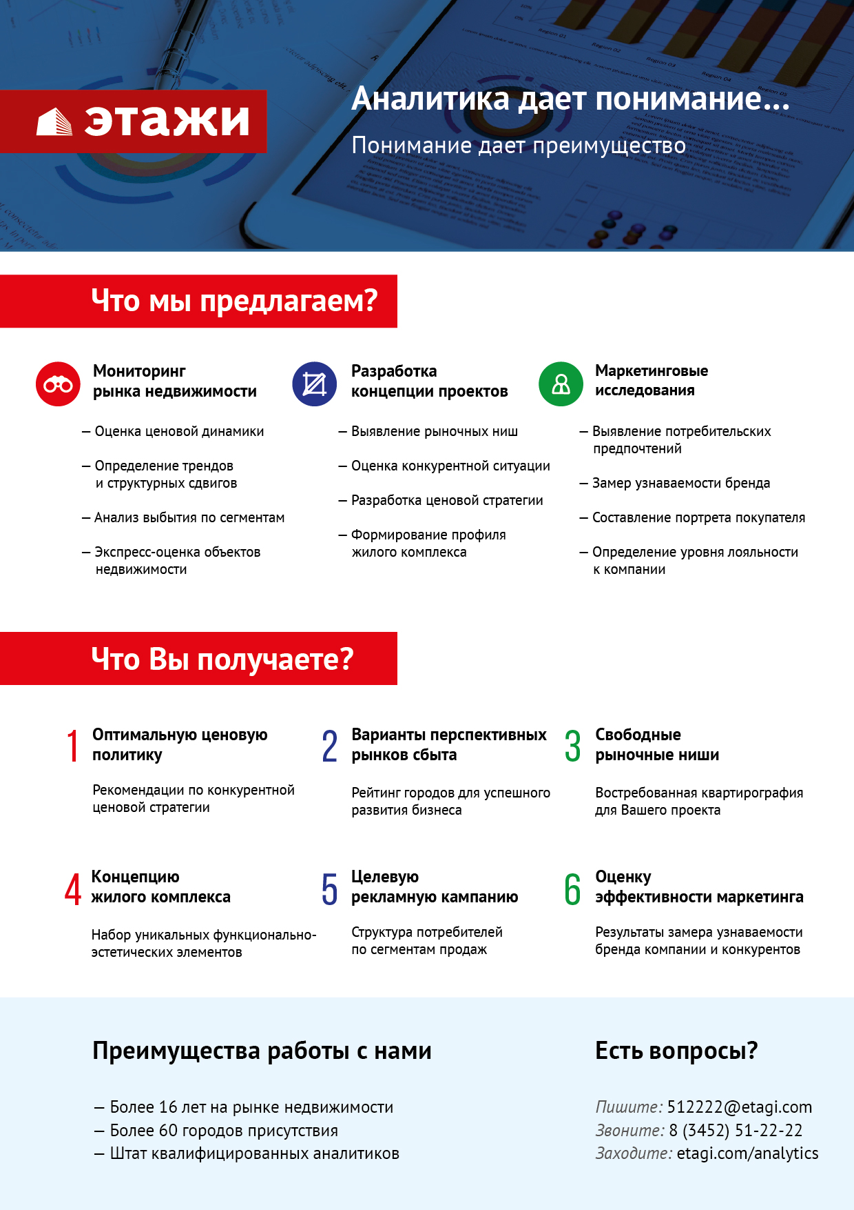

Отчет выполнен в соответствии с методическими рекомендациями по анализу рынка недвижимости Г.М. Стерника, принятыми Российской Гильдией Риэлторов

